Міністэрства адукацыі Рэспублікі Беларусь | Министерство образования Республики Беларусь | Ministry of Education of the Republic of Belarus
Установа адукацыі | Учреждение образования | Educational institution
«Магілёўскі дзяржаўны ўніверсітэт  імя А.А. Куляшова» | «Могилевский государственный университет  имени А.А. Кулешова» | Mogilev State A. Kuleshov University
Факультэт матэматыкі і прыродазнаўства  Факультэт эканомікі і права | Факультет математики и естествознания  Факультет экономики и права | Faculty of Mathematics and Natural Sciences  Faculty of Economics and Law

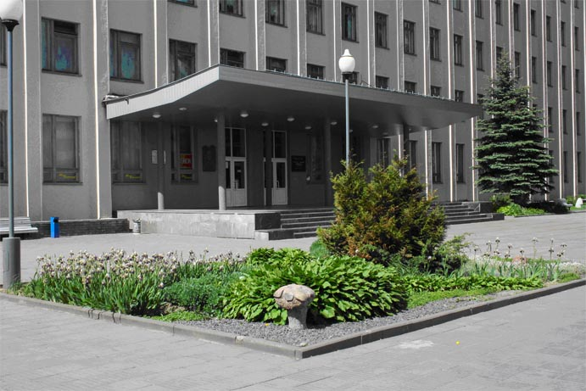

Информационное письмо

Проблемы устойчивого развития регионов
Республики Беларусь и сопредельных стран

XI Международная научно-практическая
интернет-конференция

1 июня – 30 июня 2022 года

Могилев, 2022

Уважаемые коллеги!

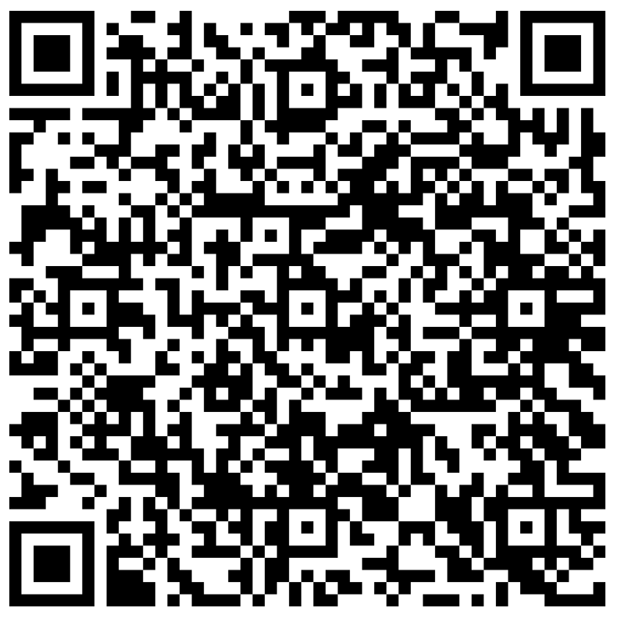
Приглашаем Вас принять участие в работе XI Международной научно-практической интернет-конференции «Проблемы устойчивого развития регионов Республики Беларусь и сопредельных стран», которая состоится 1 июня – 30 июня 2022 года в учреждении образования «Могилевский государственный университет имени А.А. Кулешова».

1. Формат проведения.
Интернет-конференция проводится в заочной форме.
Электронные версии статей участников интернет-конференции с их согласия будут размещены на сайте МГУ имени А.А. Кулешова в открытом доступе с 1 июня 2022 года, режим
доступа:
https://konf.msu.by > «Конференции» > XI Международная научно-практическая интернет-конференция «Проблемы устойчивого развития регионов Республики Беларусь и сопредельных стран» (01-30.06.2022)»
Или по прямой ссылке: https://konf.msu.by/index.php/conf/60-mezhdunarodnaya-nauchno-prakticheskaya-internet-konferentsiya-problemy-ustojchivogo-razvitiya-regionov-respubliki-belarus-i-sopredelnykh-stran
QR-код для перехода
на страницу конференции

2. Проблемное поле Интернет-конференции определяется следующими научно-практическими площадками.
2.1. Устойчивое развитие Могилевской области: Человек – Природа – Технологии.
2.2. Региональное устойчивое развитие в условиях инновационной трансформации: социально-экономические аспекты.
2.3. Региональные проблемы правового регулирования в сферах правосудия и партнерских отношений.
2.4. Цифровые технологии для устойчивого развития.
2.5. Образование и воспитание для устойчивого развития.
2.6. Развитие устойчивого туризма.

3. Языки интернет-конференции – белорусский, русский, английский.

4. Порядок представления и публикации материалов
4.1. Для участия в интернет-конференции просим до 1 мая 2022 года направить в оргкомитет:
Заявку на участие в интернет-конференции оформляется на сайте конференции по адресу https://konf.msu.by/index.php/conf/60-mezhdunarodnaya-nauchno-prakticheskaya-internet-konferentsiya-problemy-ustojchivogo-razvitiya-regionov-respubliki-belarus-i-sopredelnykh-stran через google-форму в разделе «Регистрация».
- Электронную версию статьи и один экземпляр, подписанный автором (-ами) в формате JPEG. Печатный экземпляр сканируется, сохраняется в формате JPEG с разрешением не менее 300 точек/дюйм и пересылается на электронный адрес оргкомитета интернет-конференции.
- Для публикации работ студентов, магистрантов и аспирантов необходимо приложить краткий отзыв, заверенный научным руководителем в формате JPEG.
4.2. Заявки без текста статьи и отзыва (на материалы студентов, магистрантов и аспирантов) не принимаются.
4.3. Заявки на участие в интернет-конференции и электронные версии статей с прилагающимися файлами изображений принимаются по электронному адресу: klebanova@msu.by.
4.4. Планируется издание бумажного сборника статей, который будет размещен в базе данных РИНЦ. Электронный вариант научных статей интернет-конференции будет размещен на сайтах факультетов «Математики и естествознания» и «Экономики и права» учреждения образования «Могилевский государственный университет имени А.А. Кулешова» и будет доступен для свободного скачивания. Все участники интернет-конференции получат ссылку для скачивания электронного варианта научных статей конференции по электронной почте на адрес, указанный в заявке.
4.5. Файл с электронным текстом статьи следует называть в соответствии с данными автора, фамилия которого стоит первой в списке авторов (фамилия автора+сокращенное название ВУЗа) по образцу: Иванов_БГУ_статья.rtf
4.6. Изображения для размещения в сборнике следует присылать отдельным файлом с нумерацией, соответствующей нумерации изображения в статье. Файл с изображением следует называть в соответствии с данными автора, фамилия которого стоит первой в списке авторов (фамилия автора+сокращенное название ВУЗа) по образцу: Иванов_БГУ_изображение1.tiff

5. Организационный взнос и другие финансовые условия участия в интернет-конференции.
5.1. Организационный взнос участников конференции включает в себя затраты на издание сборника научных статей, его пересылку.
5.2. Редакционный совет оставляет за собой право отбора материалов. Материалы, не соответствующие тематике интернет-конференции или оформленные не в соответствии с требованиями, рассматриваться не будут. Авторы материалов и научные руководители магистрантов и аспирантов несут ответственность за точность цитирования, стилистические и грамматические ошибки.
5.3. Бланк договора на участие в интернет-конференции будет выслан участникам по электронной почте до 15 мая 2022 г. Отказ участника от заключения договора является отказом от участия в конференции.
5.4. Размер организационного взноса и другие дополнительные условия участия в интернет-конференции будут указаны в приглашении. В случае отказа от заключения договора участником, организационный взнос не возвращается.

6. Оргкомитет интернет-конференции.
6.1. Координаторы: Клебанова Наталья Александровна +37522262 61 73; +375447389759 (A1),
Седакова Валентина Антоновна +37522263 17 90.
6.2. Технический секретарь: Горяева Екатерина Сергеевна: +37522262 61 73; моб.: +375298486428.
Факс: +375 222 71-74-44 (научно-исследовательский сектор).
6.3. Адрес оргкомитета: 212030, Беларусь, г. Могилев, ул. Первомайская, 44, каб. 52 (факультет математики и естествознания).
Е-mail: klebanova@msu.by

Приложение 1.

Требования к представляемым материалам

Объем статьи до 4 полных страниц формата А4. Статья должна быть расположена на полностью заполненных страницах. Текст статьи набирается в редакторе Word (версия не ниже 6.0) для Windows шрифтом Times New Roman 14 и сохраняется в формате RTF. Все поля (верхнее, нижнее, левое и правое) – по 25 мм. Абзацный отступ – 1,25 см выставляется с помощью меню «Абзац». Междустрочный интервал – полуторный (1,5). Текст набирается без переносов слов, страницы не нумеруются. Тире (–) и дефис (-) отличаются размером и наличием пробелов до и после тире. Инициалы, идущие вместе с фамилией, сокращения (т. п., т. д.), названия населенных пунктов (г. Могилев) печатаются через неразрывный пробел (одновременным нажатием клавиш Ctrl + Shift + пробел), а сокращения (90-е, 5-го) печатаются через неразрывный дефис (Ctrl + Shift + дефис).
Допускаются выделения в тексте – курсив и/или полужирный шрифт. Запрещается использование табуляций, автоматических списков, стилей, и подчеркиваний. Межбуквенный интервал – обычный, сжатие или растягивание текста не допускается. Межсловный пробел – один знак. Выравнивание текста – по ширине. В тексте используются кавычки – типа «французские елочки». При наборе не задаются колонки. Не допускаются пробелы и интервалы между абзацами. Изображения, использующиеся в статьях, для вставки в текст сборника дополнительно предоставляются в отдельных файлах формата TIFF с разрешением не менее 300 точек/дюйм, в реальном размере, в цветовых моделях CMYK или «Оттенки серого» (grayscale). Любые графические объекты, например, диаграммы из программ MS Excel, MS Visio предоставляются в виде изображений соответствующего качества.
Ссылки на литературные источники даются в тексте в квадратных скобках. Список использованных источников оформляется в соответствии с требованиями ГОСТ 7.1 – 2003, нумеруется вручную (не автоматически). Отсылки, используемые для связи текста с библиографическим списком, оформляются с указанием страниц, например, [1, с. 15]. Использование автоматических постраничных ссылок не допускается.
Перед текстом (выравнивание по левому краю) указывается индекс УДК, шрифт обычный, без абзацного отступа.
Следующая строка – название статьи. Печатается полужирным шрифтом, прописными буквами, выравнивание по центру, без абзацного отступа.
Через строку – Фамилия, Имя, Отчество автора (полностью). Печатается полужирным шрифтом.
На следующей строке – полностью указывается должность автора, официальное название организации (лучше использовать утвержденное и зафиксированное в Уставе сокращенное название), где работает автор, ученая степень, ученое звание. Печатается нормальным шрифтом, выравнивание по центру, без абзацного отступа. В конце строки точка не ставится.
Следующая строка – город, страна. Печатается нормальным шрифтом, выравнивание по центру, без абзацного отступа. В конце строки точка не ставится.
На следующей строке – адрес электронной почты. Печатается нормальным шрифтом, выравнивание по центру, без абзацного отступа. В конце строки точка не ставится.
Если у статьи два и более авторов, то для каждого автора заполняется такой же информационный блок, отделенный от предыдущего пустой строкой.
Через строку – ключевые слова (до 10 слов) на русском языке и на английском языке. Печатается шрифт обычный высотой 12 пт, выравнивание по ширине страницы, без абзацного отступа.
Еще через строку – аннотация (до шести строк) на русском языке и на английском языке. Печатается шрифт обычный высотой 12 пт, выравнивание по ширине страницы, без абзацного отступа.
Через строку печатается текст статьи. Печатается нормальным шрифтом, выравнивание по ширине страницы, абзацный отступ 1,25 см.
Список литературы помещается после текста, структурируется в алфавитном порядке, нумеруется вручную и оформляется в соответствии с требованиями ГОСТ 7.1-2003. Печатается нормальным шрифтом высотой 12 пт, выравнивание по ширине страницы, без абзацного отступа.
Тексты докладов / сообщений, оформленные с нарушением настоящих требований, не принимаются.

Приложение 2
Образец оформления статьи

УДК
НАЗВАНИЕ СТАТЬИ

Царев Сергей Иванович
доцент кафедры естествознания, МГУ имени А.А. Кулешова,
кандидат биологических наук, доцен
(г. Могилев, Беларусь)
tsarev1971@example.by

Степанов Кирилл Александрович
доцент кафедры естествознания, МГУ имени А.А. Кулешова,
кандидат биологических наук, доцен
(г. Могилев, Беларусь)
stepanov1972@example.by

Ключевые слова: …………………………………………………………………………………………..
Keywords: ……………………………………………………………………………………………………

Аннотация. ……………………………………………………………………..………………………….
Abstract. ……………………………………………………………………..……………………………..

Текст статьи ………… ……………… ………… ………… ……..…… ……… ………...[2, с. 56]. ……………… ………… ………… ……..…… ……… ……..……

Список литературы
1. …………………………………………………………………
2. ………………………………………………………………….

